关于举办“全国大学生生命科学竞赛（2021）”的通知

各高等学校：
为培养大学生的创新意识、实践能力和团队精神，拓宽科学视野，增强社会责任感，促进生命科学学科教学改革，提高人才培养质量，在教育部高等学校大学生物学课程教学指导委员会、教育部高等学校生物科学类专业教学指导委员会、教育部高等学校生物技术与生物工程类专业教学指导委员会和《高校生物学教学研究（电子版）》杂志于的共同倡议下，于2017年启动了“全国大学生生命科学竞赛”，并确定每年举办一届。现将“全国大学生生命科学竞赛（2021）”的有关事项通知如下：
一、竞赛组织机构
1．全国大学生生命科学竞赛（2021）执行委员会
主任委员：乔守怡（复旦大学）
副主任委员：（按姓氏拼音排序）
陈 峰（上海交通大学） 陈向东（武汉大学）
陈建群（南京大学） 顾红雅（北京大学）
吴 敏（浙江大学） 吴雪梅（高等教育出版社）
张贵友（清华大学）
委 员：（按姓氏拼音排序）
苍 晶（东北农业大学） 陈凌懿（南开大学）
陈双林（南京师范大学） 陈湘定（湖南师范大学）
窦晓兵（浙江中医药大学） 董丙君（沈阳师范大学）
冯虎元（兰州大学） 郭卫华（山东大学）
洪一江（南昌大学） 霍丹群（重庆大学）
胡红英（新疆大学） 李卫国（河南师范大学）
林宏辉（四川大学） 王锐萍（海南师范大学）
王玉炯（宁夏大学） 翁庆北（贵州师范大学）
肖 蘅（云南大学） 谢志雄（武汉大学）
闫亚平（陕西师范大学） 于静娟（中国农业大学）
张 雁（中山大学） 左正宏（厦门大学）
周义发（东北师范大学） 周春江（河北师范大学）
朱国萍（安徽师范大学）
竞赛执委会秘书处：《高校生物学教学研究（电子版）》编辑部
浙江大学国家级生物学实验教学示范中心
秘 书 长：吴 敏（浙江大学）（兼）
副秘书长：王 莉（高等教育出版社） 孟 巍（东北师范大学）
秘 书：王国强（浙江大学） 姜 鹏（东北师范大学）
宋成程（东北师范大学） 霍颖异（浙江大学）
龚 莺（浙江省微生物学会）
2．全国大学生生命科学竞赛（2021）监督委员会
主任委员：林志新（上海交通大学）
副主任委员：（按姓氏拼音排序）
李宗芸（江苏师范大学） 钱国英（浙江万里学院）
杨 继（复旦大学） 余龙江（华中科技大学）
委 员：（按姓氏拼音排序）
蔡永萍（安徽农业大学） 陈善元（云南大学）
江文正（华东师范大学） 王傲雪（东北农业大学）
薛 磊（复旦大学）
3. 第五届竞赛决赛承办单位
东北师范大学
二、参赛条件
1. 参赛对象：全国高等学校普通全日制本、专科在校大学生，参赛资格须由所在学校确认。
2. 参赛队伍：每支参赛队伍由1～2名指导老师和不超过5人的参赛学生组成，指导老师可为所在学校的正式在编教师，也可自行邀请外校教师。每位老师每届竞赛指导的参赛队伍数最多不能超过两支，且作为第一指导老师的只能有一支队伍。
三、竞赛要求与规则
要求学生围绕生命科学相关领域的科学问题，鼓励跨学科领域，开展自主性设计实验或野外调查工作，寻找解决生命科学问题的有效方法。旨在培养大学生的社会责任感、创新意识、团队精神和实践能力，掌握与生命科学领域有关的调查、监测、检验、检疫、诊断、分析、预防和控制的基本实验技术与方法。各参赛队利用课余时间进行实验设计，开展实验研究或野外调查，记录实验或调查过程，获得实验或调查结果，并进行分析，形成作品，撰写论文。本次竞赛分科学探究和野外实习两大类。
全国大学生生命科学竞赛规则与网络评分标准见附件1。
四、竞赛时间安排
2020年9月21日，下发竞赛通知，开始网络报名。
2020年10月31日，网络报名截止。
2020年11月30日，研究综述和实验设计上传截止。
2021年1月31日，报名费收费截止。
2021年8月15日，材料上传截止。
2021年8月中下旬，网络评审和省赛。
2021年9月入围项目举行全国决赛。
从2020年9月21日起即可在“全国大学生生命科学竞赛网络平台”（平台使用手册见附件2）进行参赛报名，参赛队伍提交立项报告（包括研究综述和实验设计）后，开始上传实验记录，每支参赛队伍最多只能上传30次实验记录。2021年8月15日前完成论文并提交。2021年8月中下旬，评审专家分组进行网评并举办省赛，各省（直辖市）根据网评成绩组织省级竞赛，没有省赛的地区可根据网评成绩组织专家举行省级选拔（网评成绩占比不低于50%）。入围项目参加9月举行的现场决赛，角逐全国大学生生命科学竞赛一、二等奖。
五、奖项设置
一等奖和二等奖根据参赛队伍数确定奖项数量，三等奖12%。根据省赛结果或网络评审成绩遴选参加全国决赛的队伍，从中确定一、二等奖，三等奖依据网评成绩确定。各省（直辖市）参加全国决赛的队伍数量和三等奖的数量分配，将按各省（直辖市）有效参赛队伍的数量并结合网络评审成绩确定。
六、报名和缴费
各校参赛队须在“全国大学生生命科学竞赛网络平台”进行注册和参赛报名，并于2021年1月31日之前按如下账号（有省级竞赛的，请先阅读省赛通知，确认收费账户）缴纳报名费400元/队。缴费说明请参考附件3。
户 名：浙江省微生物学会
开户行：中国农业银行浙大支行紫金港分理处
账 号：19042201040000923
七、联系方式
1．竞赛执委会秘书处
秘书长：吴敏（wumin@zju.edu.cn，13616510066）
联系人：王国强（bgs@zju.edu.cn，0571-88206048，13606640610）
霍颖异（huoyingyi@zju.edu.cn，0571-88206134-210，13819128939）
龚莺（gy934@zju.edu.cn，0571-88206048，18868802987）
2．决赛承办单位：东北师范大学
联系人：姜鹏（jiangp446@nenu.edu.cn，0431-85099453，13944101825）
宋成程（songcc225@nenu.edu.cn，0431-85098908，17644032281）
3．全国大学生生命科学竞赛网络平台网址：https://culsc.cn/
联系人：夏颖（xiaying0809@163.com，0571-88206048，15858115215）

附件：
1. 全国大学生生命科学竞赛规则与网络评分标准
2. 全国大学生生命科学竞赛网站操作手册

3. “全国大学生生命科学竞赛（2021）”缴费说明

全国大学生生命科学竞赛委员会
2020年9月18日

附件1

全国大学生生命科学竞赛规则与网络评分标准

一、竞赛规则
- 学科分类：竞赛报名时要求根据团队的参赛内容，按要求选择研究方向，以方便分配评审专家。
- 项目信息：规范项目信息，报名时队名由网络系统提供，按报名顺序统一编号；项目名称、团队成员和指导老师的信息在网络评审开始前可修改，网络评审开始后不能修改。
- 参赛限项：每届竞赛每位指导老师的名字最多只能出现两次，作为第一指导老师只能指导一支队伍。每支参赛队伍团队学生人数不能超过五名。每位学生在校期间最多只能参加二次竞赛，作为主力队员（前三位）只能出现一次。
- 决赛队伍：根据网络评审成绩各省（直辖市）进行省级竞赛，没有省赛的可根据网评成绩组织专家举行省级选拔（网评成绩占比不低于50%），推荐参加2021年决赛项目，角逐全国大学生生命科学竞赛一、二等奖。
- 材料递交：研究综述→实验设计→实验记录→论文和心得。实验记录每天只能上传一份，摘要不超过50字符，内容不超过500字符，实验结果和分析可以图片或数据文字的格式通过附件上传。研究综述和实验设计在上传截止日期前可修改，实验记录上传当天24时前可修改，论文和心得在上传截止日期前可以修改。每支参赛队伍最多只能上传30次实验记录。相关模板在官网“下载中心”可获取。
- 信息规避：所有材料上传前都有信息泄露提醒框。网络评审时若发现项目中存在信息泄露，该项目将做“0”分处理。
- 网评专家：系统根据项目研究方向会匹配5位网络评审专家，对每个项目进行评审，评分差异太大时，将安排第6位专家进行评审。
- 答辩材料：从网络平台统一下载所有参加决赛项目的研究综述、实验设计、实验记录和论文，每个项目一个文件夹，由竞赛秘书处负责准备。
- 奖项设置：一等奖和二等奖根据参赛队伍数确定奖项数量，三等奖12%。
- 强调原创：要求参加决赛的项目所在学校负责论文查重，根据决赛通知提交查重报告。
- 数据保管：竞赛结束后，竞赛网络平台把所有数据第一时间交给秘书处保管。
- 证书制作：网络评审开始后，项目名称、指导老师和队员信息不能更改，获奖证书将按网评开始后的项目信息颁发。
- 设立监督和仲裁委员会：设监督和仲裁委员会，并设立奖项公示、投诉和撤销制度。经查实竞赛项目作假的，将取消原获奖项并在竞赛网络平台公示。
- 反馈渠道：如果在竞赛过程中遇到实际问题，可通过e-mail或电话联系秘书处。

二、评审专家网评标准和要求
1．网评内容及标准
网络评审的总分为 100 分，包括立项报告 20 分、实验过程及记录50 分、论文25分，心得 5分。网评专家在评分过程中参照以下要求执行：
- 立项报告（20 分）
研究综述 1 份（10 分）：围绕参赛队课题内容，阐述相应领域的最新研究进展，要求内容切题、信息正确、写作规范[参照《高校生物学教学研究（电子版）》的格式规范；不需要英文摘要；参考文献中的中文文献不需要翻译］，字数 3000～6000 字（参考文献不计算在内），参考文献限一页。
实验设计 1 份（10 分）：应包括本研究的目的意义、研究内容、实验方案、技术路线、研究记录及预期成果。要求实验设计具有科学性、规范性和先进性。
（2） 实验过程（50 分）
实验操作和记录要求尊重事实，认真严肃地在竞赛平台上记录实验数据和细节。要求上传实验过程原始记录和实验结果，摘要控制在50字符内，内容控制在 500字符内，实验结果和分析可以图片或数据文字的格式通过附件上传。实验过程中出现失误或失败的，只要分析清楚，不影响得分。
评审专家重在对整个实验过程的评价，如实验工作量、实验技术、实验记录、实验结果、实验的真实性和学生的收获等。
（3）论文和心得（25+5分）
在上述实验的基础上形成论文，格式参照《高校生物学教学研究（电子版）》，论文正文不超过 4 页（包括中英文标题、中文摘要、正文和图表，不需要英文摘要），参考文献不超过1页。每个页面的要求如下：A4，页面不分栏，页边距左右2厘米、上下2厘米，正文5号宋体，单倍行距，摘要小5号，图表标题6号。
在完成所有实验记录和论文上传后，需要再上传一份“参加本次竞赛的心得体会”，不超过500字符。
2．扣分标准
（1） 信息泄露总分零分处理：在所有上传资料中均不能出现参赛队伍信息，包括校名、团队编号、学生及指导老师等相关信息，一旦发现，网评总分作零分处理。
（2）论文版面超出规定要扣分：正文不能超过4页，包括中英文标题、中文摘要、正文和图表，参考文献不超过1页。评审扣分时，多 1 页总分扣 3 分，多 2 页总分扣 6 分，以此类推。
（3）论文内容与记录（过程）不符：根据不符程度，总分扣10-20分。
3．评分规则
（1）评审专家：从与参赛队实验研究方向匹配度较高的专家中优先选择，每支队伍由 5 位专家评审，去掉一个最高分和一个最低分，网评最终成绩为 3位专家的平均分。统计 3 位专家评审误差比例，设置打分极差，如果 3 位专家的分值相差超过 10分，将请第 6 位专家评审，重新计算平均分。
（2）网评专家评审质量的评估：在网评过程中，网络平台及时评估网评专家的工作。网评中出现打“0”分时，要求评审专家填写原因。出现评分异常的专家，网络平台要及时通知秘书处，及时进行处理。每年统计分析每位专家的评审质量，并在竞赛委员会内公布和讨论评审质量，对于不认真负责的评审专家，将不再聘任。
4．问题反映途径
如果专家在网评中遇到实际问题，请以书面形式整理好通过 e-mail 及时上报给竞赛执委会秘书处，秘书处会针对所提问题集中讨论，并将结果及时反馈给网评专家。

附件2.

全国大学生生命科学竞赛网站操作手册

- 参赛注册
所有参赛学生、指导老师首先需要完成注册（由于网站更新https://culsc.cn/，麻烦第三、四届已注册的用户重新注册）。点击右下方“立即注册”，选择注册用户类型，根据提示完善信息。注册手机号和邮箱可作用户名登录，登录账号后点击“个人信息”可修改用户名和账号信息。
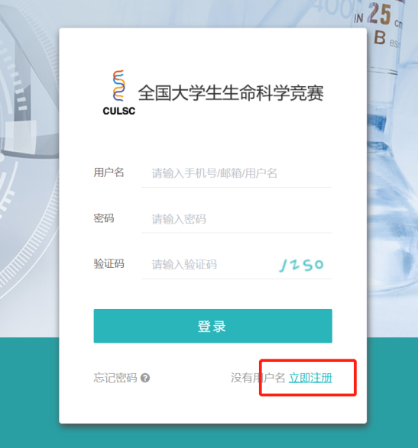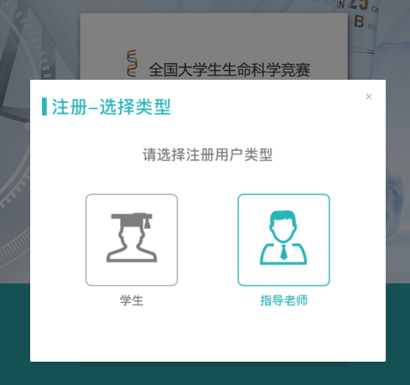
- 团队组建
团队组建有两种方式，队长组建和第一指导老师组建。两种方式均可完成组队报名，根据实际情况选其一即可。其中团队信息（队员的增减、排序）、项目名称、项目研究方向仅可在网络评审开始前修改，评审开始后不可操作。团队所有成员请确保都是“已加入”状态，否则无法进入网络评审。
2.1 队长组建
学生登陆后，点击“团队信息”“创建团队”，输入队员的姓名、身份证号及邮箱，创建团队的学生即默认为队长。一个团队原则上需 1-2 名指导老师，没有指导老师的情况下，团队也可创建。被添加的队员及指导老师需登陆个人账号， 点击“同意”，即完成组队。在添加队员时请确认所填身份证号与队员注册时的身份证号一致，否则队员无法收到组队消息。
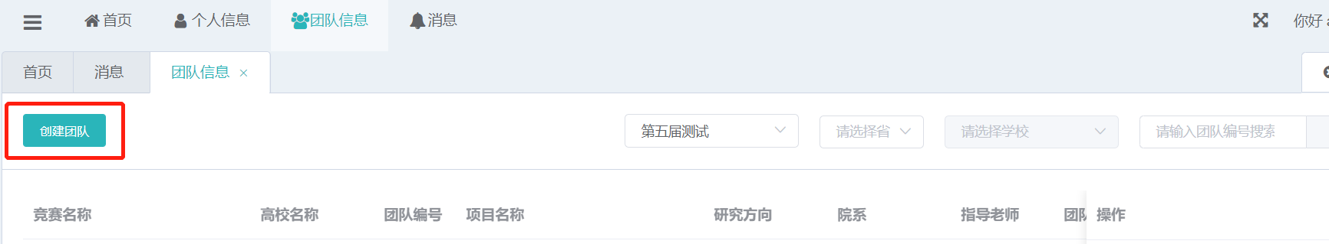
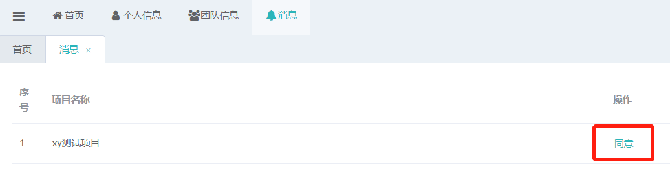
2.2 第一指导老师组建
第一指导老师登陆后，点击“团队信息”“创建团队”，输入队员的姓名、身份证号及邮箱可进行团队组建。被加入的学生及第二指导老师需要登陆个人账号点击“同意”，完成组队。
- 材料上传
团队创建成功后，可开始上传材料。队员登录账号后，点击“团队信息”“查看”后再点击相应按钮可上传相应材料。上传研究综述和实验设计后才可上传实验记录。研究综述、实验设计在该项上传截止日期前可修改，实验记录在上传当天24时前可修改，论文和心得在上传截止日期前可修改。若在报名费收费截止日前未上传缴费凭证的，则无法再继续上传材料，此时请联系竞赛执委会秘书处。在截止日期前完成材料上传才可进入网络评审，缺少某一项材料则无法进入网络评审。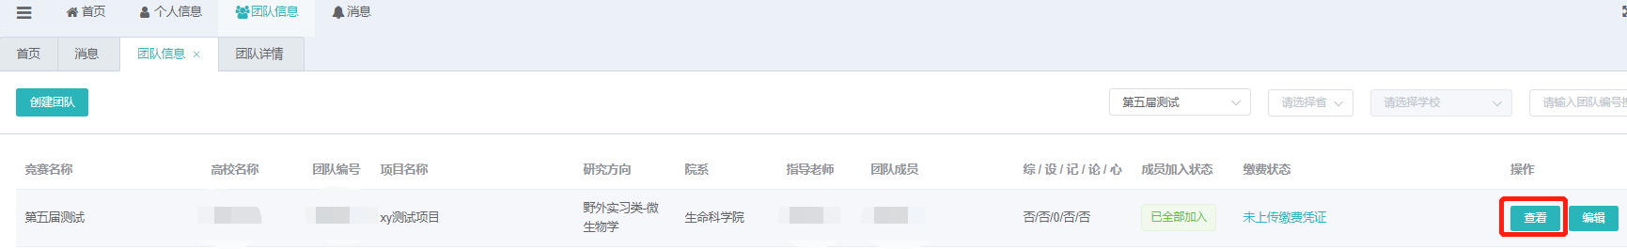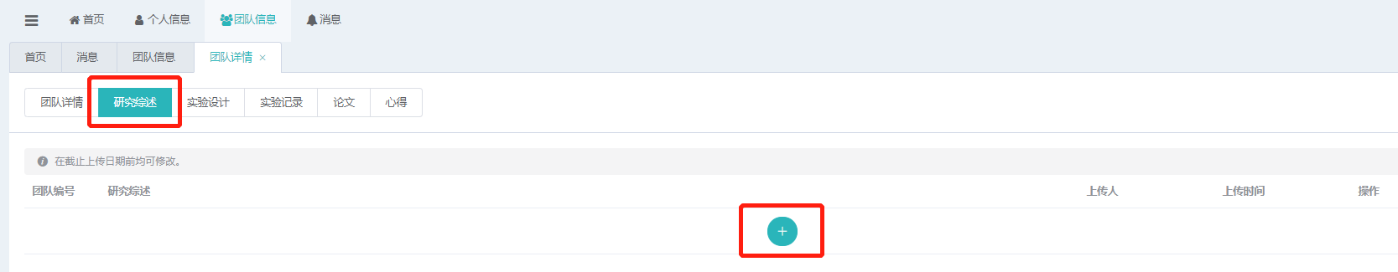
- 账号权限
4.1 第一指导老师
第一指导老师可以修改项目名称、研究方向和团队成员。点击团队信息”“编辑”，进入修改界面，可对团队成员进行增加删除并修改排序。
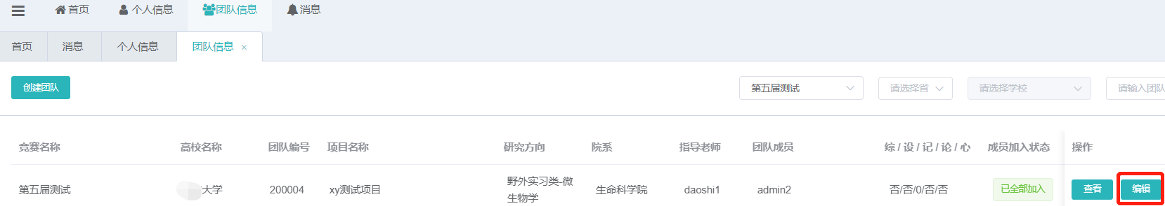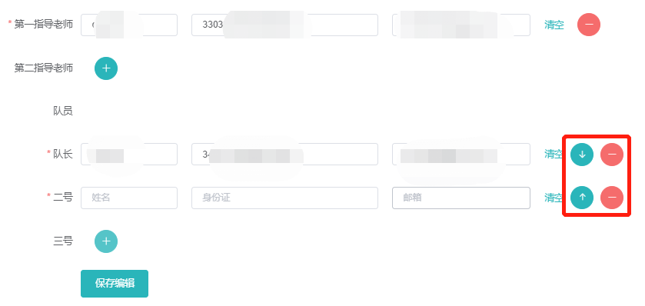
4.2 队长账号
队长账号可以修改项目名称、研究方向、团队成员和上传材料。点击团队“信息”“编辑”，进入修改界面，可对团队成员进行增加删除并修改排序。
4.3 队员账号
队员账号可以上传材料。
4.4 省管理员
省管理员账号可查看和导出本省各高校报名队伍数、缴费队伍数，无法查看队伍详情。可查看和导出省内各学校管理员的联系方式，便于联络。
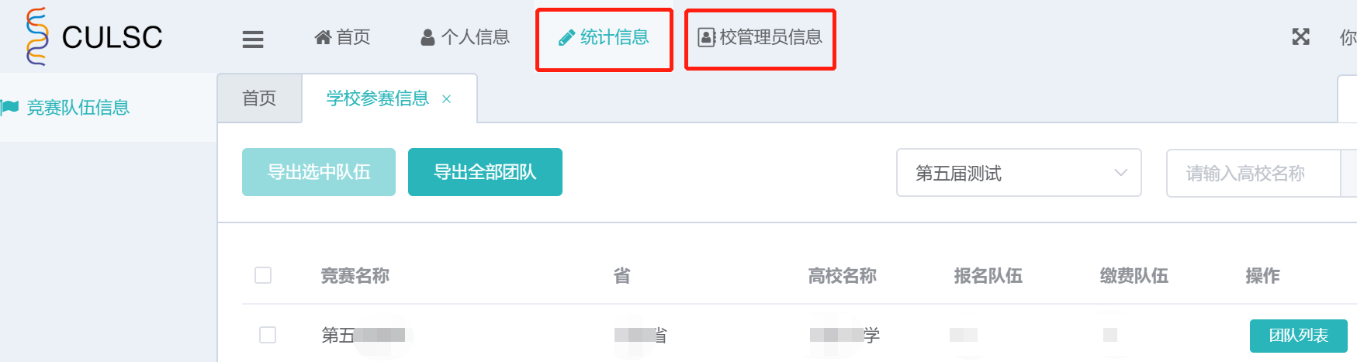
4.5 校管理员
校管理员可以查看所在学校参赛团队信息，每支队伍材料上传进度，可导出本校参赛团队的具体信息。
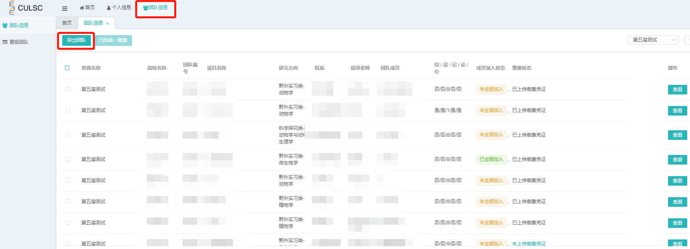
如果是学校或学院统一缴费，校管理员可以直接勾选团队，选择“统一缴费”，那么这些团队就不需要单独上传缴费凭证。
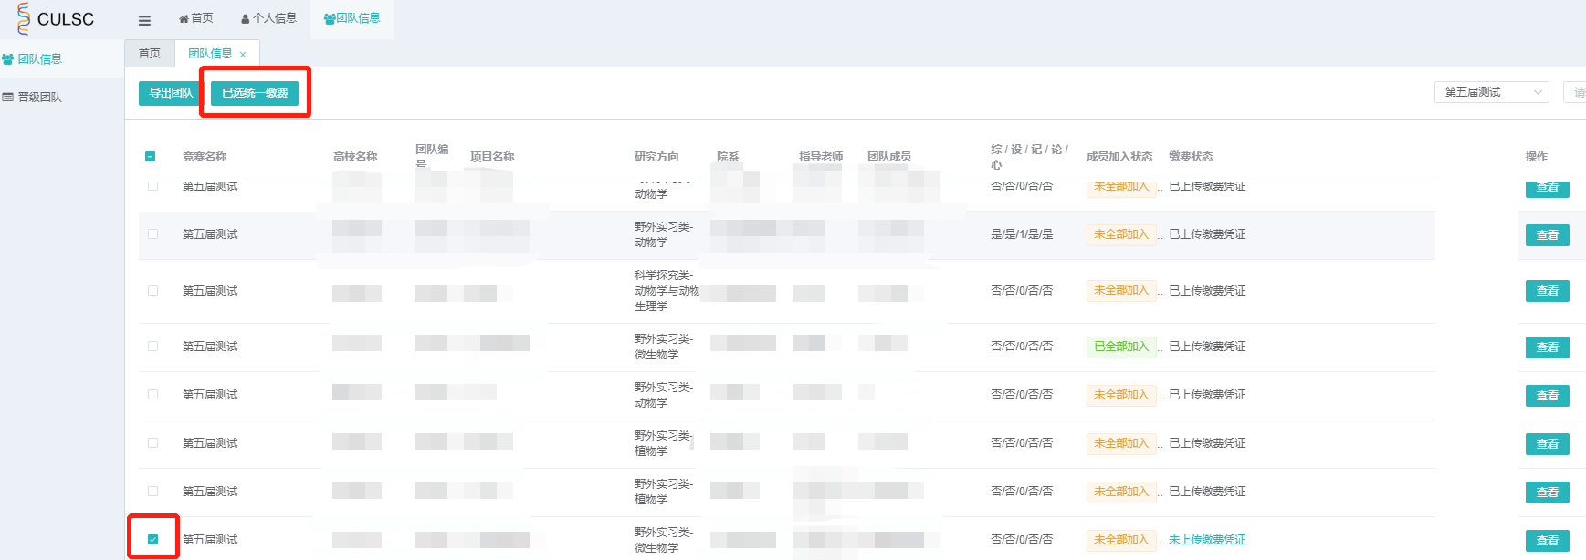
- 联系我们
网站使用过程中遇到问题请于工作日8:30-17：00联系竞赛执委会秘书处，其他时间请邮件联系。
联系人：夏颖，座机：0571-88206048，电话：15858115215，邮箱：xiaying0809@163.com

附件3

“全国大学生生命科学竞赛（2021）”缴费说明

为规范全国大学生生命科学竞赛的缴费和管理，请各校参赛队于2021年1月31日之前按如下账号缴纳报名费：
户 名：浙江省微生物学会
开户行：中国农业银行浙大支行紫金港分理处
账 号：19042201040000923
报名费400元/队。为便于管理，原则上以学校/学院为单位进行缴费，如有特殊情况需单独缴费请邮件说明。对公汇款时请注明“××大学/××学院全国大学生生命科学竞赛报名费”，团队单独缴费请注明“××大学+团队编号”，如字数超限，可简写××大学竞赛报名费。以学校或学院为单位进行缴费的团队无需在网络平台中上传缴费凭证，由学校管理员后台统一处理。单独缴费的团队请于缴费截止日期前上传缴费凭证。缴费凭证可以是手机银行、网上银行转账截图，银行柜台转账回单照片。缴费完成如需开具发票请发送邮件至以下邮箱：gy934@zju.edu.cn。联系人：龚莺，座机：0571-88206048，手机号码：18868802987。2020年起浙江省取消纸质增值税普通发票，统一为电子发票。缴费后请务必发送邮件，以便收取电子发票。
邮件内容：1.缴费凭证；2.发票开具的相关信息：单位名称+纳税人识别号（统一社会信用代码），相关开票需求。
安徽省、北京市、贵州省、广东省、河南省、河北省、湖北省、湖南省、黑龙江省、江苏省、吉林省、上海市、山东省、四川省、陕西省、云南省、浙江省有单独组织省（市）赛，请按省（市）赛通知的账号及时间缴纳报名费，不需重复缴费。
请各参赛单位详细阅读本说明并照此执行，竞赛执委会没有授权其他单位收费，防诈骗。

